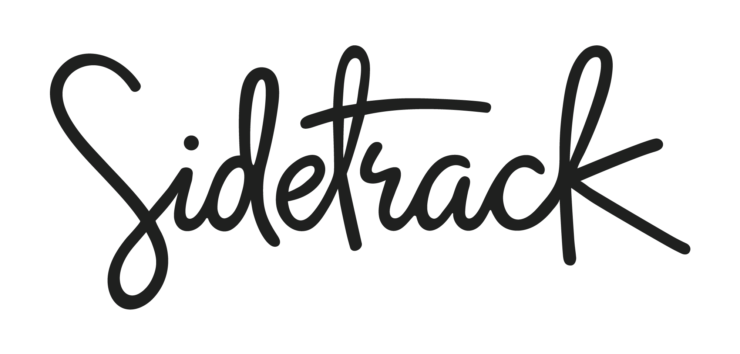

DONDE LA MAGIA CONECTA Y EL RITMO NOS UNE
BIENVENIDOS A LA NOVENA EDICIÓN DE
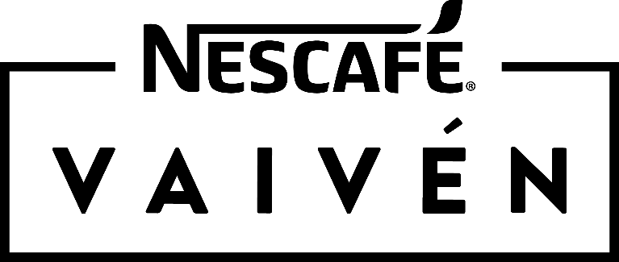
JOJI (ÚNICO SHOW EN MÉXICO), ZHU, BOB MOSES, MADEON, KAVINSKY, MAX STYLER, MITA GAMI, THE MIDNIGHT, DRAMA y MÁS
17 DE OCTUBRE – JARDINES DE MÉXICO
Preventa Banamex: 15 de mayo, 2:00 p.m.
Hay lazos que no se explican, se sienten, y el que tenemos con ustedes es de esos que nos erizan la piel. Nescafé Vaivén, ese encuentro épico que ha dejado una huella imborrable en nuestras vidas, ¡está de vuelta! Prepárense para sumergirse en un ambiente increíble, rodeados de amigos que se vuelven hermanos, en un día entero de libertad absoluta y conexión sonora.
Apunten la fecha en el calendario y en el corazón: nuestra novena edición llegará nuevamente a los Jardines de México el próximo 17 de octubre. Y aquí están los encargados de llevar a lo más alto de la música este festival.
JOJI, ZHU, BOB MOSES, MADEON, KAVINSKY, MAX STYLER, MITA GAMI, THE MIDNIGHT, DRAMA, RAFAEL, RALPHIE CHOO, ANTDOT, CLUBZ, OMRI., CHAMBORD, JUANA AGUIRRE, LABIBE, LTD, MARTE, SWEET MILA
JOJI, el aclamado artista japonés-australiano y figura clave del R&B alternativo, marcará un hito en su carrera al presentarse por primera vez en México en 2026, además esta será la única presentación del artista en nuestro país. Tras años de una espera que ha mantenido a sus seguidores locales en vilo, el intérprete de éxitos como “Glimpse of Us” y “Slow Dancing in the Dark”, finalmente aterrizará en tierras mexicanas para ofrecer una experiencia sonora cargada de melancolía y texturas lo-fi. Acompañado de una gran line up como THE MIDNIGHT, KAVISNKY, MAX STYLER y más, esta será una de las más esperadas.
NUESTRO LIENZO: JARDINES DE MÉXICO
Una vez más, este paraíso natural se transformará en el escenario ideal para recibir los ritmos más increíbles del planeta. Imagínense fluyendo por cada rincón de uno de los espacios más bellos de México, donde la música, el arte y la naturaleza, se fusionan para crear una experiencia multisensorial que tocará cada uno de sus sentidos. Jardines México más allá de un recinto, es el lienzo perfecto donde nuestras historias cobran vida.
ONCE AÑOS TEJIENDO MAGIA JUNTOS
Hace una década, Nescafé Vaivén comenzó a tejer una red de magia que ha atrapado a miles de almas soñadoras como la tuya. Año tras año, nos hemos sumergido juntos en este viaje único, transformando los diferentes espacios de Jardines de México en instantes imborrables que se quedan grabados para siempre.
Aquí, la música y la naturaleza convergen para recordarnos lo que significa estar vivos y conectados. No es sólo un festival, es nuestro refugio, es nuestro Vaivén. Adquiere tus boletos en la preventa Banamex el 15 de mayo, y un día después los podrás comprar en las taquillas del inmueble o a través de www.ticketmaster.com.mx.
¡Estamos listos para volver a vibrar con ustedes!

Conoce todos los detalles sobre Nescafé Vaivén 2026 en www.festivalvaiven.com o síguenos en FACEBOOK, X e INSTAGRAM.

